POSTUP PRO OBJEDNÁNÍ TEPLÁKOVÉ SOUPRAVY 2019

Jak objednat:
Vyplnit formulář a zaslat na email treneri@tjf-cechie-cejetice.cz do 31.10.2019 poté bude zaslána výrobci k nacenění. O finální ceně budete informováni do 15.10.2019. Objednávka se bude brát jako závazná po zaplacení na účet 115-5883200227/100 (do zprávy pro příjemce „ jméno hráče/tepláková souprav“) a to do 30.10.2019
(ve výjimečných případech možné poslat i později, ale musí být předem telefonicky domluveno)
Cena: viz. objednávkový formulář. Cena je pouze orientační, protože neobsahuje cenu potisků. Ceny na e-shopu neberte v potaz.
Velikost:
Na stránkách http://www.jako-sport.cz/ zadejte do vyhledávání kód viz objednávkový formulář a zkontrolujte dostupnost velikostí. Ve spodní části WEB stránek lze nalézt tabulku s velikostmi , ale lepší bude kontaktovat někoho, kdo již soupravu má a požádat o vyzkoušení.
!!!Důležité!!!
Dostupnost velikosti si ověřte na výše uvedeném webu, některé velikosti se nevyrábějí.

Kód výrobku | Název | Počet kusů | Náhled | velikost | Orientační cena  Dětská/dospělá
7401-09 | Šusťáková bunda |  | 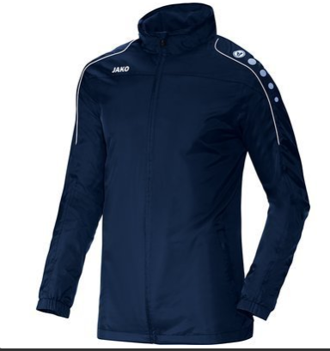 |  | 590kč/690kč
4412-09 | trenýrky |  | 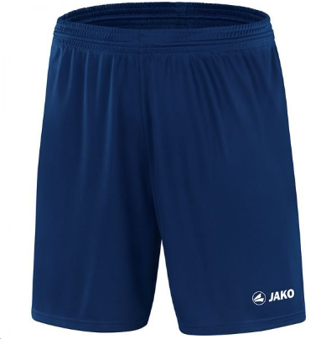 |  | 260kč/300kč
6150 (barva09) | Triko |  | 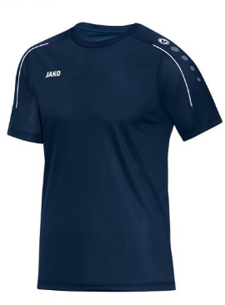 |  | 340kč/400kč
8750 (barva09) | Tréninková bunda |  | 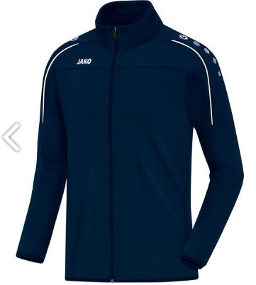 |  | 650kč/730kč
8450  (barva09) | Tepláky |  | 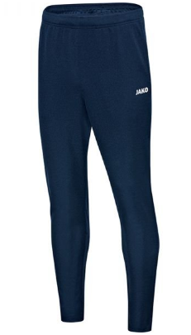 |  | 560kč/660kč
Objednávkový formulář
Jméno/Příjmení/Zařazení (kategorie):

